Министерство образования и науки

Российской федерации

Федеральное агентство по образованию

Федеральное государственное образовательное учреждение

Высшего профессионального образования

Чувашский Государственный университет имени И.Н. Ульянова

Историко–географический факультет

Кафедра физической географии и геоморфологии

Курсовая работа

**Денудационные и аккумулятивные процессы**

Чебоксары 2010

**Содержание**

Введение

1. Экзогенные процессы

2. Аккумуляция

3. Денудационные процессы

3.1 Разрушительная деятельность ветра

3.2 Деятельность поверхностных текучих вод

3.3 Денудационная деятельность подземных вод

3.4 Денудационная деятельность моря

3.5 Денудационные ледниковые процессы

Заключение

Список литературы

Приложения

**денудации аккумуляция дефляция овраг**

**Введение**

В своей курсовой работе мы хотели бы рассказать об аккумулятивных и денудационных геологических процессах, протекающих на Земле. Это является *целью* данной работы.

*Задачи:*

* Рассказать об аккумулятивных и денудационных процессах
* Раскрыть такие понятия как: денудация, аккумуляция
* Попытаться оценить их роль в геологических процессах, протекающих на Земле и влияние на рельефообразования в целом

Процессы, которые протекают на Земле, подразделены на внутренние, или эндогенные (от греч. «эндос» – внутренний и «генос» - рождение) процессы, и внешние – экзогенные ( от гр. «экзос» – внешний) процессы. Оба этих процесса тесно связаны и одинаково важны в процессе рельефообразования. Экзогенные процессы стремятся выровнять поверхность Земли, однако благодаря тому, что с наряду с экзогенными процессами непрерывно действуют эндогенные, этого не случается и между ними всегда идет непрерывная борьба.

На интересуют экзогенные процессы. Экзогенные процессы возникают в результате взаимодействия литосферы с атмосферой, гидросферой и биосферой. И их можно разделить на три большие группы: выветривание, денудация и аккумуляция.

Денудация – это разрушение пород, а аккумуляция – накопления.

**1. Экзогенные процессы**

Поверхность Земли и ее недра непрерывно изменяются под воздействием самых разнообразных сил и факторов. Эти процессы изменения протекают в подавляющем своем большинстве крайне медленно с точки зрения человека, незаметно не только непосредственно для его глаза, но часто и незаметно для многих сменяющих друг друга поколений людей. Однако именно эти медленные процессы в течение миллионов и миллиардов лет истории Земли приводят к наиболее разительным и крупным переменам в ее лике и внутреннем строении. Они и составляют главное содержание истории Земли. Среди геологических процессов есть и такие, которые проявляются очень бурно и приводят к катастрофическим последствиям. Сюда относятся мощные извержения вулканов, разрушительные землетрясения, внезапные горные обвалы и т. п. Но эти процессы проявляются сравнительно редко, охватывают относительно небольшие площади и играют в истории Земли значительно меньшую роль. Чтобы верно понять динамику Земли и правильно истолковать закономерности ее развития, требуется очень тонкое наблюдение именно над медленно протекающими геологическими процессами. Их изучение и составляет основное содержание динамической геологии. Для удобства изучения геологические процессы разделяют на две большие группы: процессы внешней геодинамики, или внешние **экзогенные процессы**, и процессы внутренней геодинамики, или внутренние э**ндогенные процессы.** **Экзогенные процессы** возникают в результате взаимодействия каменной оболочки с внешними сферами: атмосферой, гидросферой и биосферой. Эндогенные процессы проявляются при воздействии внутренних сил Земли на ту же каменную оболочку. Разделение процессов на внешние и внутренние носит несколько условный характер, так как между ними нет категорического разграничения, а наоборот, наблюдается тесное взаимодействие. Тем не менее, подобное деление методически вполне оправдано. **Экзогенные процессы** в свою очередь подразделяются на три большие группы: **процессы выветривания, процессы денудации** **и** **процессы аккумуляции, или осадконакопления.**

К экзогенным процессам следует отнести также рельефообразующую деятельность человека. Но в изложенную выше общую схему экзогенных процессов она не укладывается: направление перемещения масс горных пород человеком определяется его практическими потребностями, а не силой тяжести

**2. Аккумуляция**

Аккумуляция – это процесс наращивания – повышения земной поверхности. Она может быть региональной, распространенной на значительной площади, и локальной, часто линейной.

Аккумуляция является суммарным результатом всех процессов накопления осадков в результате выветривания, денудации и перемещения исходных пород, как и образования осадочного материала в результате жизнедеятельности организмов и химических преобразований.

В зависимости от характера отложений аккумуляция бывает различного вида:

* *Аккумуляция морских отложений.*

Суша является поверхностью выветривания и сноса обломочного материала, моря же являются областью отложения этого материала. Поэтому, естественно, осадки, принесенные с суши, располагаются более или менее близко от берега. Это валуны, гальки, пески. Дно океанов покрыто отложениями, образующимися из останков отмерших животных. Эти останки формируют различные виды ила. На дне мирового океана, как и в материковой земной коре, находятся залежи полезных ископаемых

* *Речная аккумуляция*

При движении потока воды она ударяется в берега и дно русла, отрывая от них частицы грунта, тем самым разрушая горные породы. Струйное перемешивание обеспечивает перенос их на значительные расстояния. При замедлении скорости течения частицы грунта осаждаются и накапливаются, т.е. аккумулируются. В низовьях рек, где происходит интенсивная аккумуляция, русла рек могут оказаться гораздо выше окружающей местности.

* *Вулканическая аккумуляция*

Она дает пеплы и каменные оболочки, часто насыпая их горами.

* *Озерная и болотная аккумуляция*

В зависимости от климатических и ландшафтных условий, в озерах и болотах накапливается торф, ил, различные соли, глина.

* *Ледниковая аккумуляция*

Происходит в верхней части ледника, куда попадают новые слои снега, превращаясь затем в лед.

Процессы аккумуляции создают особые формы рельефа: аккумулятивные равнины во впадинах, наклонные подгорные равнины, а также такие формы, как речные террасы и поймы, барханы и дюны, моренные холмы и гряды, береговые валы и дельтовые равнины. В крупных предгорных прогибах (напр., в Предгималайском, Предкавказском, Предверхоянском) мощность толщи аккумулятивных наносов достигает многих километров. Наиболее обширные аккумулятивные равнины: ЗападноСибирская, Амазонская, Прикаспийская, Центральноякутская. Большинство шельфов, окаймляющих континенты, также являются аккумулятивными, как и глубоководные абиссальные равнины дна океанов. В зависимости от агентов и условий различают: речную аккумуляцию, накапливающую аллювий, гравитационную (обвалы, осыпи, оползни, лавины), озёрную, морскую, ледниковую, накапливающую моренные отложения, эоловую. В особый тип выделяется вулканогенная аккумуляция лав, пемзы, пепла.

**3. Денудационные процессы**

Процесс разрушения и обнажения коренных пород вследствие удаления продуктов выветривания под действием экзогенных агентов и силы тяжести но сит название денудации (от лат. дену даре - обнажать). Коренными породами называют породы, не подвергшиеся или лишь в слабой степени подвергшиеся процессам выветривания. Если бы обнажения коренных пород не происходило, перестали бы действовать и процессы выветривания, так как поверхность Земли покрылась бы защитным слоем рыхлых продуктов выветривания. Таким обра зом, процессы денудации, удаляя продукты выветривания, способствуют даль нейшему выветриванию горных пород. Под влиянием совместного действия процессов выветривания и денудации постепенно разрушаются целые горные системы и на их месте возникают равнинные участки земной поверхности.

Однако процесс денудации не следует рассматривать только как процесс удаления продуктов выветривания, так как одновременно с удалением продук тов выветривания происходят их дальнейшее измельчение и разрушение корен ных пород в результате трения обломков горных пород друг о друга и о корен ные породы.

К денудационным процессам относится разрушающая деятельность ветра {дефляция и корразия), поверхностных текучих вод (плоскостной смыв и эро зия), подземных вод (суффозия и карст), морского и озерного прибоя (абразия), ледников (выпахивание, экзарация).

**3.1 Разрушительная деятельность ветра**

Разрушительная деятельность ветра носит название дефляции (от лат. де- фларе - сдувать, выдувать), или развевания, и корразии. Развевание выражается в том, что ветер подхватывает мелкие продукты выветривания и уносит их. С развеванием тесно связана корразия (от лат. корразус - обтачивание), которая состоит в том, что песчинки, переносимые ветром, встречая на своем пути об ломки горных пород и скалы, истирают, сверлят, бороздят, обтачивают их. В результате действия развевания и корразии скалы, встречающиеся в пустынных районах, приобретают различные причудливые очертания. Если они сложены слоистыми породами различной крепости, в них образуются желобообразные углубления, соответствующие слоям мягких пород, и выступы, соответствующие более твердым породам. Так как основная масса песка перемещается на вы соте 1,5-3 м, скалы иногда приобретают грибообразные очертания (рис. 5.1).

У пород, состоящих из минералов различной твердости, поверхность становится ячеистой. Нередко в скалах возникают эоловые пещеры. Валуны, встречающиеся на пути ветра, обычно приобретают трехгранную форму, за которую получили название «эоловые трехгранники» (или многогранники, рис. 5.2). Продукты разрушения горных пород нередко переносятся ветром на огромные рас стояния. Так, пыль из Сахары перемещается на расстояние 2000-2500 км. При мерно так же далеко разносится лёссовая пыль из центральных районов Китая.

В результате эоловой аккумуляции возникают своеобразные формы рельефа. Особенно характерны они для пустынь и песчаных побережий. В пустынях под действием ветра возникают барханы, представляющие собой песчаные бугры высотой до 20-30 м с пологим наветренным (5-12°) и крутым подветренным (30-35°) склонами. В плане барханы имеют форму полумесяца с «рогами», обращенными по направлению ветра. При слиянии отдельных барханов образуются барханные цепи - (рис. 5.3). Высота их достигает 200 м, длина - 3-5 км и более. Отдельные барханы, особенно небольших размеров, могут под влиянием ветра перемещаться. Скорость перемещения составляет иногда 100-200 м в год, чаще - 30-40 м в год.

Транспортировка рыхлого материала ветром осуществляется разными способами. При этом надо учитывать, что чем выше скорость ветра, тем более крупные частицы могут быть перенесены.

Песчаные и пыльные бури поднимают песок и пыль в пустыне Сахара и переносят их на тысячи километров в Атлантику. Черные бури на Украине, подхватывая частицы чернозема, переносили их даже в Скандинавию. По данным академика Лисицина А.П. (р.1923 г.) ежегодно в океаны выпадает 1, 6 млрд. тонн пыли и тонкого песка. При скорости 20 м/с, ветер может переносить частицы размером до ),5 см.

**3.2 Деятельность поверхностных текучих вод**

Различают две формы разрушительной деятельности текучих вод:

* Плоскостной смыв
* Линейный смыв (эрозия)

Плоскостной смыв и образование делювия. Атмосферные осадки стекают по поверхности Земли или в виде сети тонких переплетающихся струек, движущихся по всей поверхности склона, или в виде более или менее мощных струй и потоков, движущихся по рытвинам, оврагам, речным долинам. Геологическая деятельность плоскостного смыва выражается в том, что дождевые и талые воды , стекающие по склону в виде тесно переплетающейся сети струек, подхватывает мелкие продукты выветривания пород и сносят их вниз по склону. Там, где крутизна склона мала, а так же у его подножья материал, сносимый струйками, отлагается. Продукты выветривания, отложившиеся под действием плоскостного смыва, называются делювием. В связи с этой плоскостной смыв называют также делювиальным процессом. Делювий, отлагаясь у подножья склона, образует делювиальный шлейф, представляющий собой полосу рыхлых отложений, окаймляющих склон.

В результате действия плоскостного смыва склоны постепенно выхолаживаются и выравниваются, делювиальные отложения все выше и выше продвигаются вверх по склону, и когда крутизна склона достигает 3-4о , дальнейший смыв прекращается.

Эрозионные процессы. Под эрозией понимают разрушительную деятельность водных потоков, текущих в определенном русле. Если плоскостной смыв приводит к выравниванию и выхолаживанию склонов, то линейный размыв вызывает их расчленение оврагами и речными долинами.

Овраги – это рытвины, сильно разветвленные, образовавшиеся за счет эрозионной деятельности временных или небольших постоянно действующих потоков. Речные долины отличаются от оврагов главным образом тем, что развиваются под влиянием более или менее мощных постоянных потоков, в связи с чем часто имеют очень значительную протяженность.

Размывание склонов начинается с наиболее низкого уровня данной местности. Нижний уровень, от которого начинается линейный размыв, называется базисом эрозии. Для речной системы базисом эрозии является уровень ближайшего к ней водоема, в который она впадает, - моря или озера.

Развитие оврагов и речных долин происходит следующим образом. Кинетическая энергия потока достигает наибольшей величины в нижней части склона, так как масса воды по мере продвижения потока вниз по склону все более увеличивается за счет притоков. Поэтому вначале размывается нижний участок склона. По мере размыва скорость потока на этом участке становится меньшей, так как уменьшается крутизна нижней части склона. За счет этого снижается и кинетическая энергия потока. Наконец наступает момент, когда крутизна нижнего участка склона уменьшается настолько, что между размывающей способностью потока и сопротивлением пород размыванию устанавливается равновесие. В результате эрозия на нижнем участке склона прекращается.

По мере уменьшения крутизны нижнего участка склона вышерасположенный участок становится все более крутым и обрывистым. Поэтому процесс размыва нижнего участка склона постепенно замирает, а вышерасположенного – усиливается. Так будет продолжаться до тех пор, пока на всем протяжении потока не выработается продольный профиль равновесия, при котором наступает равновесие между размывающей способностью потока и сопротивлением под размыванию.

**3.3 Денудационная деятельность подземных вод**

Все воды, которые находятся ниже поверхности Земли, называют подземными. Такие воды могут либо течь под землей, либо находиться там в неподвижном состоянии.

Денудационная, разрушительная, деятельность подземных вод проявляется в карсте, суффозии, оползнях.

Карстом называются явления, связанные с образованием подземных пустот в результате выщелачивания подземными водами из горных пород растворимых составных частей.

Наиболее подвержены карстовым процессам такие породы, как известняк, доломит, ангидрит, гипс. Выщелачивание их может происходить как с поверхности, так и изнутри. Вода, циркулируя по трещинам, преобразует их в различного рода пустоты и пещеры. Струи дождевых и талых вод, устремляясь с поверхности в трещины, превращают их в карстовые колодцы, называемые понорами. Воды, стекая по поверхности карстующихся пород, образуют рытвины, называемые каррами. Поверхности, покрытые каррами, называются карровыми полями. Если кровля подземных карстовых пустот обрушивается, на поверхности образуются карстовые воронки.

Суффозия (подкапывание) заключается в механическом вымывании мелких пылеватых частиц из рыхлых горных пород подземными водами с образованием на поверхности западин, небольших суффозионных воронок и блюдец. Наиболее характерное развитие суффозионных процессов для лессов и лессовидных отложений.

Оползни – это смещение масс пород вниз по склону под влиянием силы тяжести, происходящее без переворачивания и дробления. Часто непосредственной причиной возникновения оползней являются подземные воды. Атмосферные осадки, сточные воды, просачиваясь в толщу рыхлых пород, залегающих на склоне, достигают глинистого водоупора и смачивают его. В результате насыщения водой масса увеличивается, поверхность водоупора становится скользкой и слой водонепроницаемой породы медленно сползает вниз по склону.

**3.4 Денудационная деятельность моря**

Геологическая деятельность моря представляет собой сложный комплекс взаимодействующих процессов - разрушение горных пород, перенос (разнос) поступающего в водоемы обломочного, взвешенного и растворенного материала, накопление, или аккумуляцию, осадков. Особенно большое значение имеет последняя. За многие сотни миллионов лет геологической истории Земли поверхность суши неоднократно покрывалась морскими водами, в которых происходило накопление осадков. В результате образовались мощные толщи таких осадочных горных пород, слагающих верхнюю часть земной коры, как глины (аргиллиты, глинистые сланцы), алевролиты, песчаники, известняки, мергели и др. Площади суши, занятые осадочными горными породами, составляют около 75 % всей поверхности континентов (среди них около 50 % занято глинистыми, примерно 30 % - песчаными и остальные 20 % - карбонатными породами). Они вместе с заключенными в них органическими остатками являются теми основными историческими документами, по которым читается летопись земной коры, восстанавливаются древние физико-географические условия и картина развития органического мира.

В различных частях Мирового океана геологические процессы далеко не одинаковы и протекают по-разному. Особенно эффективно и наглядно они проявляются в пределах береговой зоны - области интенсивного взаимодействия моря и суши.

По образному выражению В. П. Зенковича (1967 г.), прибрежная зона представляет собой своеобразный фильтр, через который проходят различные продукты, поступающие в море с суши. Основными транспортными артериями, поставляющими материал суши, являются реки, устьевые части которых вместе с прибрежной зоной академик А. П. Лисицын называет маргинальным фильтром Мирового океана, поскольку основной объем этого материала (по А. П. Лисицыну - до 95 %) здесь и остается: влекомые, относительно крупнозернистые, разности осаждаются в приурезовой области, более тонкие речные взвеси частично коагулируют при встрече с насыщенной электролитами соленой морской водой; растворенные вещества переходят в другие соединения и также в значительной части оседают на дно; соединения азота и фосфора потребляются организмами.

Особенно активны в береговой зоне процессы механической дифференциации обломочного материала, поступающего с суши. Весь этот материал находится в постоянном движении: он перемещается, окатывается, дробится, истирается, сортируется по массе, крупности и прочности, сохраняются только устойчивые минералы и породы, а менее стойкие истираются и переотлагаются в новых местах. Эти процессы иногда приводят к формированию прибрежно-морских россыпей золота, олова, титана, циркония, железа, алмазов и др.

При изучении береговых процессов всегда приходится помнить, что положение и характер береговой зоны меняются в связи с экстатическими (т. е. многолетними, постепенными, некатастрофическими) колебаниями уровня моря; тектоническими подвижками; разрушением берегов; темпами накопления аллювия в дельтах рек, вызывающих отступание береговой линии и обмеление подводного склона; ростом береговых коралловых рифов. Все это меняет условия гидродинамики, характер жизнедеятельности организмов и взаимодействия моря и суши.

Абразионные процессы

Работа волн в береговой зоне проявляется в абразии (от лат. абразио - соскабливаю) - разрушении основания береговых обрывов под действием прибоя, разрушении коренных пород на дне, а также - в механической дифференциации, обработке и переотложении рыхлого обломочного материала.

Абразия берегов производится ударами волн и подхваченным ими обломочным материалом, часто с огромной силой обрушивающимися на береговые обрывы. Породы в основании обрывов разрушаются, и близ уреза воды посте пенно вырабатывается волноприбойная ниша (рис. 5.20). Ее основание представлено выровненной абразионной площадкой, над которой нависает карниз. Кар низ время от времени обрушается, образуя отвесный обрыв, который называют береговым уступом (обрывом), или клифом. Обвал карниза приостанавливает деятельность прибоя, пока волны не разрушат и не вынесут его обломков. После этого вновь начинает вырабатываться ниша и т. д.

Одновременно с разрушением берега волны воздействуют на коренные породы по всей поверхности подводного склона. Интенсивность воздействия уменьшается с глубиной. Со временем поверхность коренных пород по всей ширине подводного склона приобретает пологий уклон и выпуклый террасо- видный поперечный профиль равновесия, постепенно выполаживающийся к берегу. Такая поверхность называется абразионной террасой, или бенчем. Раз меры и форма абразионного профиля определяются размерами волн: чем больше волны, тем длиннее и положе профиль равновесия. Выпо-лаживание и обмеление дна при абразии посте пенно снижают ее интенсивность и ограничивают возможности. На пологом отмелом дне волны расходуют энергию на трение и разрушение берегов прекращается.

Разрушительное действие приливов и отливов имеет гораздо меньшее значение, чем прибой, и проявляется главным образом в размывании дна. Особенно сильно это сказывается в узких приливах между островами, в устьях рек, впадающих на участках побережья, где наблюдаются высокие приливы. Устья таких рек лишены дельт, так как во время прилива морские воды устремляются в устьевую часть реки, вызывая повышение уровня воды. Во время отлива вода из устьевой части реки с большой скоростью устремляются в море, унося принесенный рекой материал. В результате в устье реки образуется воронкообразное расширение, называемое эстуарием.

Большое значение имеют также состав и физико-механические свойства пород. Малоустойчивые породы разрушаются быстрее, и на их месте образуются бухты, устойчивые породы сохраняются в виде мысов. Высокие скорости абразии присущи берегам, сложенным очень неустойчивыми отложениями, в частности обнажающимися в береговом обрыве грунтами многолетней мерз лоты, как, например, на западном побережье Камчатки и других побережьях арктических и субарктических морей, где берег отступает на расстояние до десятков метров под комплексным воздействием сезонного таяния и абразии таких грунтов. Берега, сложенные чередующимися породами разного состава и устойчивости, при абразии приобретают разнообразные формы «зубчатых» обрывов, различных абразионных останцов, или кекуров (рис. 5.21), береговых гротов, арок и пр. Интенсивность абразии определяется также физико-географической средой. В тропиках абразии берегов препятствуют береговые коралловые рифы и мангровые заросли. Там разрушаются главным образом кораллово-водорослевые известняки, дающие обильный детрит для формирования специфических известковых илов. В Арктике абразия проявляется слабо, так как льды гасят волнение, которое не бывает там сильным, а берега Антарктиды практически не абрадируются, обломочный материал поставляется в море лишь ледниками. Наиболее интенсивно абразия проявляется в умеренных и достаточно высоких гумидных широтах с продолжительными и сильными волнениями. Абразия может происходить только на уровне моря. Поэтому абрадиро-ванные поверхности, опущенные или поднятые относительно этого уровня, доказывают либо их погружение, либо поднятие, либо изменения положения уровня океана за счет экстатических (т. е. общих для всего Мирового океана) колебаний. Срезанные абразией плоские поверхности вулканических конусов, имеющие в плане округлую или эклиптическую форму, встречаются в разных частях Мирового океана на различных глубинах (до 3000 м). Их называют по имени французского натуралиста Арнольда Гийо гийотами, или гайотами. Вместе с тем на некоторых островах открытого океана абрадированные поверхности подняты на разные высоты нал урезом воды. Зто позволяет как определять размеры погружений и поднятийучастков океанического ложа, к которым приурочены абрадированные поверхности, так и судить об экстатических колебаниях его уровня; в идеальном случае они должны быть повсеместно представлены одним абразионным уровнем.

**3.5 Денудационные ледниковые процессы**

Кубический метр глетчерного льда весит примерно 0,9 тонн. Следовательно, ледник, толщина которого составляет 100 м, оказывает давление на каждый квадратный метр своего ложа, равное 90 тонн. Мощность же ледников незначительно превышает 100 метров. Поэтому, двигаясь, ледник производит большую разрушительную работу, которая усиливается благодаря тому, что в лед со дна вмерзают обломки горных пород. Разрушительная работа ледников носит название ледникового выпахивания, или экзарации. К эрозионным формам относятся кары, троги, «бараньи лбы» и курчавые скалы».

*Кары* возникают в виде котловин с крутыми склонами в горных районах в результате морозного выветривания под снежником или льдом.

*Троги* – корытообразные долины, выработанные сползающими ледниковыми языками. Если он передвигался по уже существующей речной долине (что чаща всего бывает), то имевшая V-образный поперечный профиль долина горной реки превращается в U-образную, торговую. Дно трога плоское или вогнутое, стенки почти отвесные.

под влияние деятельности ледников рельеф приобретает мягкие, округлые очертания. Склоны скал, небольших возвышенностей, обращенные навстречу движению ледника, становятся пологими, а противоположные – круглыми. Формы рельефа таких очертаний называются «бараньими лбами». Сочетание «бараньих лбов» и углублений образует «курчавые скалы».

Обломки горных пород, вмерзшие в лед, при движении ледников бороздят, истирают, полируют поверхность пород ложа. При этом и сами обломки покрываются царапинами, штрихами, шрамами и подвергаются дальнейшему измельчению.

От общего объема переносимой морены зависит не только аккумулятивная, но и денудационная (за счет донной морены) деятельность ледника. В целом ледники выступают в качестве очень важного агента дальнейшей транспортировки материала по поверхности нашей планеты. Ледник переносится на расстояния в несколько десятков, сотен и даже тысяч километров. При этом, вместе с ледником движутся не только очень крупные обломки (глыбы и валуны), но и даже целые блоки горных пород объемом в тысячи кубических метров. Такие перемещенные блоки называют отторженцами. Их первичная слоистая структура зачастую не нарушена, что свидетельствует о длительно сохранявшемся едином (недиффиринцированном) характере движения захватившего этот блок подстилающих горных пород участка ледника.

**Заключение**

Итак, мы попытались разобраться в понятиях аккумуляция и денудация. Становится ясно, что аккумуляция – это процесс накопления и отложения материала на поверхности земли, а денудация – процесс разрушения материала. Оба процесса тесно связаны друг с другом. То что разрушается, в дальнейшем откладываются в другом месте.

Аккумуляция играет очень большую роль, она может привести к возникновению аккумулятивных форм рельефа. Например, аккумулятивные формы рельефа – равнины – образуются в результате накопления рыхлых пород. Такие равнины могут образовываться как на суше (Амазонская низменность, образовавшаяся в результате деятельности реки Амазонки), так и в ложе океана.

Денудация так же важна в процессе рельефообразования.При помощи этого процесса разрушаются породы, создаются новые виды форм, изменяется рельеф.

Отдельно мы изучили такие геологические процессы, как деятельность ветра, деятльность текучих поверхностных вод, деятельность подземных вод, деятельность моря, деятельность ледников. Все они так или иначе, связаны с аккумуляцией и денудацией, и являются ее составляющими.

Благодаря денудациооным и аккумулятивным процессам появляются различные формы рельефа. К примеру, из за эрозии появляются овраги, развитие на реке меандра из за детятельности текучих вод реки,появления барханов в пустыне из за эоловых процессов и т.д. и т.п…

Из всего сказанного можно сделать вывод что денудация и аккумуляция неразрывно связана с рельефообращованием, без этих процессов возможно что земля бы имела совсем другой облик, не такой, какой в данный момент имеет.

**Литература**

1.Лихт, Ф.Р. Основы общей геологии/Ф.Р. Лихт. – Владивосток: Дальнаука, 2004. – 316 с.

2.Арчиков, Е.И. Общая геоморфология/Е.И. Арчиков. – Чебоксары: Изд-во Чуваш.ун-та, 2002. – 116 с.

3.Болтрамович, С.Ф.Геоморфология/С.Ф. Болтрамович, А.И. Жиров, А.Н. Ласточкин и др.-М.:Издательский центр «Академия», 2005. – 528 с.

4.Костенко, Н.П. Геоморфология/Н.П. Костенко. – М.:Изд-во МГУ, 1999. – 383 с.

5.Старков, В.Д. Геология и геоморфология/В.Д. Старков, А.А. Тюлькова. – Тюмень:Федерельное гос.унитарное издательско-полиграфическое предприятие «Тюмень», 2004 – 384 с.

6.Добровольский, В.В. Геология/В.В. Добровольский – М.:Гуманит. изд.центр ВЛАДОС, 2001. – 320 с.

7.Короновский, Н.В. Геология/Н.В. Короновский – М.:Дрофа, 2006. – 223 с

8.Неклюкова, Н.Т. Общее землеведение/Н.Т. Неклюкова. – М.:изд-во «Просвещение», 1967. – 386 с.

9.Савцова, Т.М. Общее землеведение/Т.М. Савцова. – М.:изд.центр «Академия»,2003. – 416 с.

10.Арчиков, Е.И. Общая геоморфология:метод.указания для студентов отделения географии/ Е.И. Арчиков. – Чебоксары:изд-во чуваш.гос.ун-та, 1994. – 28 с.

**Приложение 1**

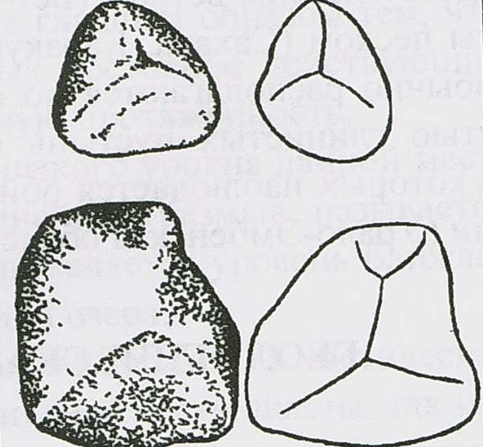

Рис.1 Формы эоловых ограненных камней (Лихт Ф.Р.Основы общей геологии, 2004г.)

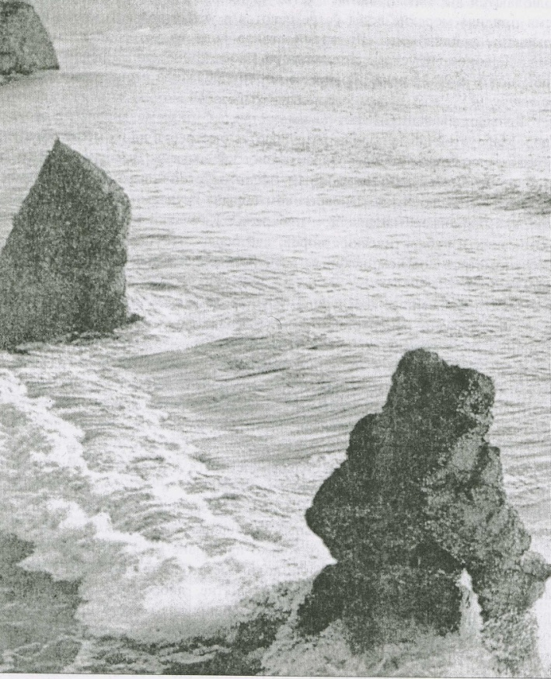

Рис.2 Кекуры и арки на берегу острова Уайт (Неспокойный ландшафт, 1981 г.)

**Приложение 2**

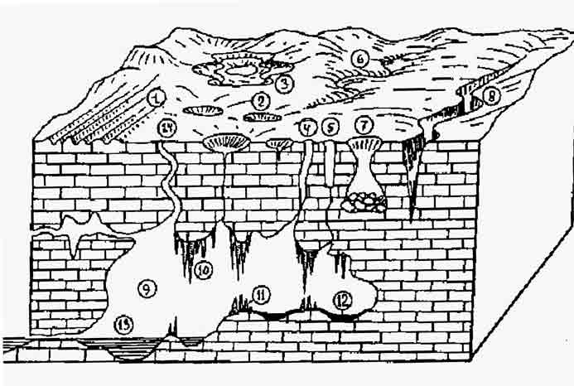

Рис.3 Образование карста

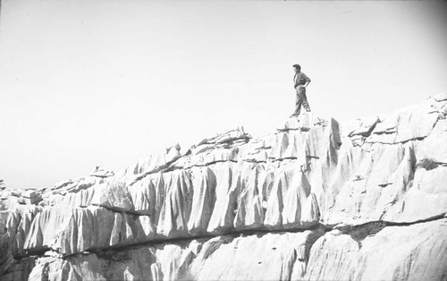

Рис.4 Карры (http://www.google.ru/imglanding)